報道関係者各位
株式会社中央公論新社
累計25万部突破の話題のベストセラーをまんが化！
人生の後半戦を“幸せ”に生きる7つの極意
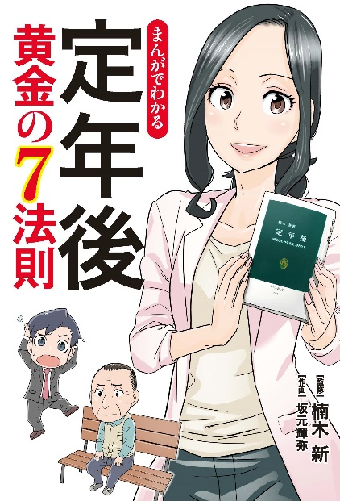
昨年4月の発売以来、累計25万部を超えるベストセラーとなった中公新書『定年後』。定年後の生き方について大反響を呼んだ、そのエッセンスをまんがでわかりやすく伝える一冊が登場します。
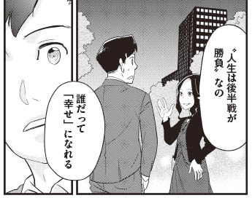
「人生100年時代」と言われる昨今、平均寿命は一貫して伸び続け、男性で81歳、女性で87歳となって、一般的な定年である60歳からでも20年以上の持ち時間があります。ただし、あまりにも寿命の伸びが急激だったので、もろもろの社会システムや人生観がその変化に追いついていないのが実情です。そのため定年後にどのように過ごしてよいのかとまどい、立ち往生している人が少なくありません。こうした現実に対し、私たちサラリーマンは現役時代からどのようなスタンスで働けばよいかを「黄金の７法則」にまとめて伝授します。
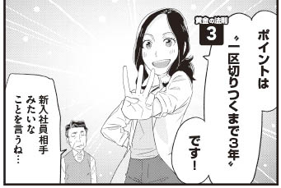
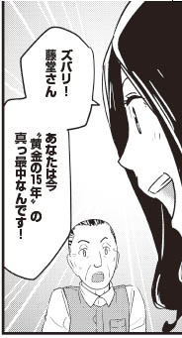
本書は4つの章に分けて、ストーリーまんがと要点をまとめた説明文を組み合わせて構成し、主人公をはじめとする登場人物たちを追いながら、「身近なロールモデル探し」や「子どもの頃をふり返る」など、第二の人生を充実させる際のポイントを学ぶことができます。定年を迎えた60代以上、定年間近の50代の方はもちろん、目下現役で働いている人にとっても、第二の人生を「いい顔」で過ごせるヒントになる、絶対おすすめの一冊です。
◇あらすじ
大手商社で真面目に働いていた進一（40歳）。しかし突然、子会社への出向を命じられ、働く意味に悩む。そんな中、大学の先輩で心理カウンセラーの奈々に出会い、人生の後半戦を輝かせるための“黄金の７法則”を教わることに。上司の安井（58歳）や元取引先の恩人・藤堂（62歳）も巻き込んで、これからの人生を好転させるヒントを学んでいく。

【書誌情報】『まんがでわかる 定年後 黄金の７法則』（単行本コミック）
出版社：中央公論新社 ／ 監修：楠木 新、作画：坂元輝弥
刊行日：２０１８年４月２５日 ／ 定価：本体1,200円（税別）／ 判型：四六判、１６０ページ
【お問い合わせ】  中央公論新社 販売部  TEL 03-5299-1730 FAX 03-5299-1944 | 【内容についてのお問い合わせ】  中央公論新社 編集部（担当：齊藤）  TEL 03-5299-1880 FAX 03-5299-1917 E-Mail t-saito@chuko.co.jp

